PROCESSOS CRIATIVOS E COMPETÊNCIAS ACADÊMICAS: UMA ANÁLISE DAS DIFICULDADES DE ESTUDANTES DO CENTRO DE ARTES E MUSEOLOGIA DA UNESPAR

Ariele dos Santos dos Anjos
Unespar/Campus I, ariele.unespar@gmail.com

Camila Ribeiro de Almeida Rezende
Unespar/Campus I, camila.rezende@ies.unespar.edu.br

Modalidade: Pesquisa
Programas de Iniciação Científica- 2023-2024
Grande Área do Conhecimento: Linguística, Letras e Artes

INTRODUÇÃO

Este artigo tem por objetivo apresentar os resultados da minha pesquisa de Iniciação Científica voluntária, conduzida de setembro de 2023 a agosto de 2024. No decorrer desse ano, dediquei-me a investigar as dificuldades de escrita acadêmica, leitura e comunicação oral enfrentadas pelos estudantes dos colegiados de Artes e Museologia da Universidade Estadual do Paraná. Para compreender e classificar as respostas dos estudantes, embasei-me na tese de doutorado da orientadora desse projeto, a Prof.ª Dr.ª Camila Rezende. A metodologia aplicada foi a pesquisa-ação institucional, que incluiu questionários semiestruturados e ações formativas nas disciplinas ministradas, que posteriormente se transformaram em ações de pesquisa, ensino e extensão para auxiliar os alunos e as alunas na superação de suas dificuldades. Essa pesquisa foi fundamentada em teorias da sociologia da arte, da escrita, da ciência e das emoções, tomando como principais referências os autores Pierre Bourdieu, Howard Becker, Bruno Latour e Jack Barbalet. Os resultados indicam que as ações testadas foram eficazes na redução das dificuldades, contribuindo para a inserção acadêmica dos(as) graduandos(as), promovendo a produção científica e reduzindo a evasão universitária. Além disso, o método utilizado revelou-se uma estratégia promissora para ser aplicada de modo mais amplo em outros cursos, melhorando potencialmente o desempenho acadêmico e fortalecendo a pesquisa na universidade.

MATERIAIS E MÉTODOS

O que o meu corpo e o corpo da minha Tese – o que nossos corpos – desejam, é passar nossos genes. Desejamos que o poder de nossas existências, que nossa sobrevivência esteja nas mãos dos Outros, nas mãos do tempo. Para ser capaz de transformar dados em fatos é preciso tempo e a colaboração das gerações de pesquisas subsequentes que virão após a minha (Rezende, 2021, p.97).

No primeiro dia de aulas das turmas, a professora Camila pediu que todos respondessem um questionário semiestruturado. A natureza dessas perguntas tinha por objetivo sondar quais dificuldades os estudantes reconheciam possuir em termos de leitura, escrita acadêmica e comunicação oral. Com a pesquisa qualiquantitativa, analisei cada resposta categorizando segundo o modelo e critérios preestabelecidos e, conforme o ano decorreu, cada estudante foi auxiliado com orientações da professora em aula e com material didático online. Ao fim da matéria analisei os feedbacks, onde os dados brutos foram refinados e então, consegui obter interessante resultados que explicarei detalhadamente nos tópicos seguintes.
Durante minha pesquisa, percebi que somente analisar o campo de respostas sobre as dificuldades não foi suficiente, analisei e montei o perfil que refletia a compreensão de cada aluno e aluna sobre o campo acadêmico, sobre o profissional da arte e sobre o ofício de cientista. E por qual motivo esse perfil foi considerado? Em alguns casos o ou a estudante formulava uma linha lógica de raciocínio de acordo com a ordem das perguntas que surgiam e, muitas vezes a resposta acerca de uma pergunta, apresentava-se mais ampla e destrinchadas em todas as outras.
De início, um aspecto que chamou minha atenção foi a afinidade demonstrada pelos alunos de Museologia com a pesquisa e a história. Esses elementos se destacaram como fatores determinantes na escolha do curso por esses estudantes, refletindo uma clara conexão entre seus interesses pessoais e a natureza investigativa da Museologia. Assim, minha hipótese inicial era de que esses alunos apresentariam resultados distintos ao fim da pesquisa, especialmente em comparação com os alunos dos cursos de Bacharelado e Licenciatura em Artes, já que a estrutura desses cursos tende a ser mais voltada para a criação e a expressão artística.
Porém a expectativa foi diferente da realidade e ao comparar os dados coletados, surpreendentemente, a divergência esperada entre Museologia e Artes não aconteceu. Pra ser mais específica, a dicotomia emergente não estava entre Museologia e Artes, mas sim entre os cursos de bacharelado e licenciatura em Artes. Essa diferença nos revela que, apesar de compartilharem um campo de estudo em comum, os alunos do BAV e LAV possuem abordagens e desafios distintos no que diz respeito à pesquisa e ao desenvolvimento de competências acadêmicas.
O que podemos pensar, então, sobre a causa desse contraste? Julgo que em grande parte à estrutura curricular diferenciada dos cursos de bacharelado e licenciatura em Artes Visuais. Enquanto ambos os cursos compartilham uma base comum, as matérias específicas de cada área desempenham um papel crucial em moldar as competências acadêmicas e profissionais dos estudantes. No BAV, o foco recai sobre o desenvolvimento de uma prática artística e poética mais subjetiva, em que os alunos são encorajados a explorar sua criatividade de modo e a refletir profundamente sobre seus processos criativos. Esse enfoque pode resultar em uma formação que privilegia a autonomia artística e a expressão pessoal, aspectos fundamentais para aqueles que justamente fazem a escolha do curso desejando seguir uma carreira como artistas.
Por outro lado, os estudantes do LAV são direcionados desde o início do curso a desenvolver habilidades de referência ao ato docente com questões de comunicação e mediação. Deste modo, a caracterização educacional do curso exige que esses estudantes não apenas dominem as técnicas e teorias artísticas, como também saibam transmitir e mediar seus conhecimentos de forma clara e acessível. O papel de educador e mediador que muitos desses estudantes assumirão no futuro requer que eles sejam capazes de se conectar com diferentes públicos, traduzindo conceitos complexos em linguagem simples, compreensível e promovam diálogo entre a cultura artística e a sociedade.
Ainda assim, considero importante ressaltar que embora as formações dos cursos de BAV e LAV tenham focos distintos, a criatividade, subjetividade e poética pessoal não devem ser vistas como exclusividade do bacharelado. Estes aspirantes à docência também precisam cultivar essas qualidades, pois a prática artística em sala de aula requer um equilíbrio entre a expressão individual e a comunicação de fácil compreensão. O desejo é que os educadores sejam essa ponte que instiga a criatividade em seus alunos, incentivando o pensamento crítico e a expressão artística, ao mesmo tempo em que promovem a compreensão e o aprendizado.
A partir deste ponto, comentarei sobre como identifiquei as dificuldades relatadas pelos alunos e pelas alunas participantes desta pesquisa e, considerando o que mencionei anteriormente sobre a construção da persona de cada estudante, mostrarei como cada resposta foi direcionada a uma categoria de referência.

DAS DIFICULDADES DE ESCRITA

Escrever é um ato imprescindível ao acadêmico, são códigos soltos que quando domados comunicam ideias, produzem conhecimento, revelam a identidade de quem comunica e é capaz de criar pontes relacionais e culturais. Nesse sentido, um estudante do primeiro ano do LAV, ao ser questionado sobre "Quais são as suas dificuldades na hora de escrever?", respondeu: "Tenho muitas dúvidas sobre como desenvolver um texto de forma simples e direta".
Ao considerar apenas esta resposta, a dificuldade poderia ser categorizada como Prolixidade. No entanto, em uma pergunta sobre as expectativas para a matéria, esse estudante expressou o desejo de "aprender a desenvolver um estilo textual adequado para um contexto acadêmico" e, em outro momento, mencionou a intenção de "desenvolver meu senso crítico e estético". Levando em conta o conjunto dessas respostas, foi possível traçar o perfil do estudante e perceber que sua dificuldade estava mais ligada à categoria de Ética/Estética acadêmica do que à Prolixidade. Em última análise, o desejo de escrever um texto direto e simples estava relacionado à intenção de torná-lo mais esteticamente agradável.
Conforme a hipótese inicial da pesquisa, trago abaixo as porcentagens que expõem a disparidade de dificuldades de leitura entre os cursos de artes:

Tabela 1: Comparação entre cursos
 | Normas da ABNT/Gramática | Emoções/  Temporalidade | Ética/Estética acadêmica
BAV TARDE | 31% | 19% | 19%
BAV NOITE | 18% | 17% | 35%
LAV I NOITE | 16% | 32% | 19%
MUSEOLOGIA | 5% | 39% | 17%
PESQ. EM ARTES | 12% | 25% | 12%
TCC LAV | 10% | 30% | 20%
Fonte: A autora.
A tabela acima expõe mais visivelmente a disparidade de dificuldades de leitura entre os cursos de artes. Podemos concluir que a formação diferenciada acaba direcionando os estudantes a campos específicos de atuação, o que influencia suas abordagens na pesquisa acadêmica. Enquanto os alunos do BAV podem se sentir mais à vontade em processos investigativos que envolvam reflexão pessoal e subjetividade, os estudantes do LAV tendem a focar em métodos que enfatizem mais a clareza e a comunicação.
Refletindo então na complexidade das respostas como um todo, percebi que os alunos de Artes Visuais apresentaram diversas motivações para a escolha do curso, como aptidão artística, sonhos antigos, influência do meio social, aprimoramento profissional e inclinação à docência. Curiosamente, a pesquisa e o campo científico não foram citados como fator determinante nesta escolha. Já para os alunos do curso de Museologia, as motivações demonstraram maior proximidade com a pesquisa, incluindo interesse na pesquisa histórica, cultura e análise da memória. Essa dicotomia no perfil dos alunos em decorrência do curso foi percebida também na análise das respostas acerca das principais dificuldades com a escrita.
A dificuldade com maior índice de recorrência foi a categoria Emoção/Temporalidade, que mesmo no início da pesquisa já demonstrou ser a categoria com mais recorrência. Foram muitos os relatos de ansiedade, medo, insegurança e dificuldades com a sequência lógica da escrita. Veja alguns exemplos abaixo das respostas dessa categoria:
Tabela 2: Respostas mapeadas na categoria Emoções/Temporalidade
Começar. Tenho dificuldade em iniciar os textos pela sensação de dificuldade de encontrar as palavras certas, mas acho que a partir do momento que eu realmente começo consigo fluir melhor e vai se tornando mais fácil. Até o momento de empacar de novo.  Também tenho dificuldade em encontrar sinônimos e as vezes sinto que alguns textos acabam sendo meio redundantes. Prefiro escrever em tópicos, então é como se eu tivesse todo o conceito do texto pronto, mas o desenvolvimento fica faltando. | Aluno(a) de Bacharelado em Artes Visuais - Noite
Começar é sempre um passo mais complicado - separar tópicos, organizar a sequência do texto e a lógica do pensamento | Aluna de Licenciatura em Artes Visuais
Incerteza na escolha das palavras, reviso tantas vezes a mesma palavra que algo que demoraria 20 minutos se torna 40 minutos. | Aluno de Licenciatura em Artes Visuais
Meus pensamento fluem muito rápido e me perco entre começo, meio e fim | Aluna de Licenciatura em Artes Visuais
Minha principal dificuldade é insegurança | Aluna de Museologia
Tenho dificuldade em começar e continuar, não consigo seguir uma lógica, parece que sempre volto no memo ponto para reforçar e fico repetindo eternamente. Vivo errando tempos verbais (não sei porque), e tenho muita dificuldade de não me perder totalmente no que estou fazendo. | Aluna de Licenciatura em Artes Visuais (TCC)
Fonte: A autora

Ética/Estética acadêmica, que diz respeito àqueles que prezam pela estética geral de seu texto, considerando a preocupação em deixá-lo bonito e agradável aos olhos de quem lê, e àqueles que optam por respostas curtas, que respeita a ética do campo, como: “Vocabulário, escrita descritiva e objetiva”, “Objetividade”, “Formar conceitos, explicações, formalizar”.
Ao todo, 110 estudantes aceitaram participar desta pesquisa, os quais também receberam um retorno em sala acerca de como esta pesquisa estava sendo desenvolvida. As respostas obtidas foram categorizadas e informadas na tabela e no gráfico abaixo:

Gráfico 1: Dificuldades de leitura por turma
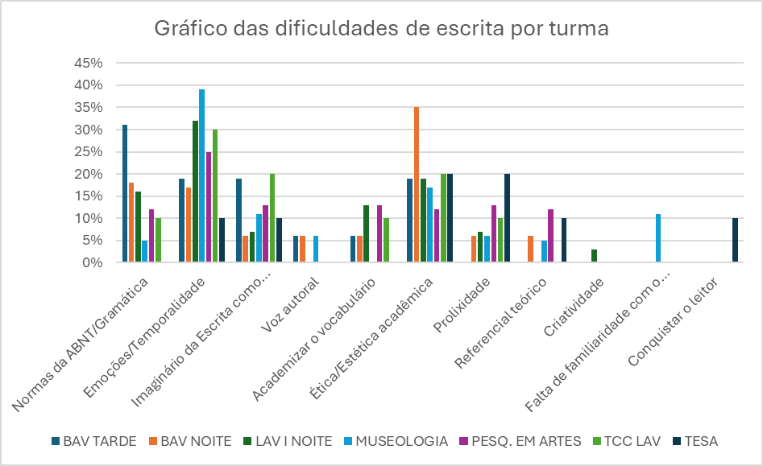
Fonte: A autora.

Tabela 3: Percentual de respostas em cada categoria
Categorias das dificuldades de escrita | Quantidade de respostas | Porcentagem
Emoções/Temporalidade | 29 | 26,4%
Ética/Estética acadêmica | 23 | 20,9%
Normas ABNT/Gramática | 16 | 14,5%
Imaginário da escrita como transmissão | 12 | 10,9%
"Academizar'' o vocabulário | 8 | 7,3%
Prolixidade | 8 | 7,3%
Referência teórico | 4 | 3,6%
Voz autoral | 3 | 2,7%
Falta de familiaridade com o campo | 2 | 0,0%
Não possui | 2 | 1,8%
Criatividade | 1 | 0,9%
Conquistar o leitor | 1 | 0,9%
Resposta não coerentes com a pergunta | 1 | 0,9%
Convenções acadêmicas | 0 | 0,0%
Escrever de forma acessível para a sociedade em geral | 0 | 0,0%
Plágio | 0 | 0,0%
A falta orientação sobre escrita na graduação e pós-graduação por parte dos departamentos | 0 | 0,0%
Total de respostas | 110 | 100,0%
Fonte: A autora.

Um dado interessante é que as categorias Ética/Estética acadêmica, Emoções/Temporalidade e Normas da ABNT/Gramática ocuparam as primeiras posições em termos de número de respostas, assim como ocorreu na tese da doutora Camila em 2019. Isso indica que, desde então, houve pouca mudança no perfil dos desafios enfrentados pelos estudantes do ensino superior. Em outras palavras, não surgiram novas categorias a serem exploradas, e as principais dificuldades dos estudantes continuam as mesmas.

DAS DIFICULDADE DE LEITURA
Comentarei agora acerca das dificuldades relatadas sobre a leitura. A leitura é uma ação intimamente relacionada com a escrita, não é possível ler sem escrever, nem mesmo escrever sem ler e, ler sem entender é apenas decodificar, passar o olho e não apreender. Ler, para além de passar o olhar pelas palavras sustentadas pelas linhas, é o movimento de compreensão do mundo, da realidade, do outro e de si.
A leitura é essencial para viver, assim o aluno que encontra na leitura uma barreira carrega consigo uma venda que nunca o permitirá enxergar completamente sua real condição de existência.
Segundo a pesquisa de mapeamento Retratos da Leitura, realizada em 2019 pelo Instituto Pró-livro, as maiores dificuldades na leitura relatadas pela população brasileira são: não ter paciência para ler, ler muito devagar, limitação ou deficiência física, falta de concentração e dificuldade de compreensão. Estas dificuldades da população geral refletem no contexto educacional básico e são carregados até a universidade, onde são também relatadas pelos estudantes.
Tabela 4: Exemplos de casos
Aluno de Bacharelado em Artes Visuais - Vespertino | Tenho dificuldade de me concentrar e também não sei o melhor jeito de anotar o que eu li para relembrar. Também não consigo lembrar muito bem o que eu li por não saber anotar.
Aluna de Bacharelado em Artes Visuais - Vespertino | Tenho TDAH, ler e me concentrar sempre foi difícil pra mim
Aluna de Licenciatura em Artes Visuais | Se for livros ou textos muito técnicos é me concentrar neles mesmo.
Aluna de Licenciatura em Artes Visuais | Concentração, geralmente me distraio relativamente fácil.
Aluno de Bacharelado em Artes Visuais - Noturno | Minhas dificuldades são principalmente manter o foco, não consigo ler por muito tempo a não ser que esteja muito focado. Dificuldade em ler textos repetitivos, muito extensivos e principalmente começar a ler o texto, tenho tendência a postergar leituras até não conseguir mais.
Aluna de Pesquisa em Artes | Ler é algo que me dá sono, não consigo manter a concentração por muito tempo.
Aluna de Museologia | Tenho dificuldade em me concentrar, muitas vezes tenho que reler o mesmo trecho umas duas vezes pra entender, ou porque me perco nas letras e aí não sei de onde parei
Aluna de Museologia | Eu geralmente demoro muito pra terminar pq me distraio na hora de ler algo.
Aluno de Tópicos Especiais em Artes | Na ora de ler, tenho dificuldade em prender a atenção na leitura. Meu grande problema são "hiper links", eu viajo na pesquisa e leitura...
Aluna de TCC | Tenho um pouco de dificuldade de concentração, talvez até seja um TDAH não diagnosticado ainda.
Fonte: A autora.
A falta de concentração foi uma das dificuldades mencionada com maior ênfase. Essa dificuldade foi descrita por estudantes de todos os colegiados, constando nas respostas de 48 dos 110 estudantes que responderam ao questionário inicial da matéria da professora Camila.

DAS DIFICULDADES DE APRESENTAÇÃO ORAL
A comunicação oral é uma dificuldade que atinge não apenas estudantes, mas a sociedade em geral. Saber se expressar com clareza, objetividade e coerência é mais do que apenas falar ou transmitir algo. Dos meios que possuímos para nos comunicarmos, a comunicação oral é possivelmente a que mais gera insegurança. O que devo dizer para ser compreendido? O outro está me julgando? E se eu gaguejar? E se me der um ‘’branco’’? Como ser mais sucinta?
Há uma ideia popular de que quem lê bem também fala bem e, na verdade, essa é uma afirmação generalista que desconsidera vários fatores importantes. Apesar de a leitura realmente contribuir para o desenvolvimento da fala, essa relação não é unânime e depende de diferentes contextos. Com o aumento do ingresso de pessoas neurodivergentes ou atípicas no ensino superior — como estudantes com TDAH (Transtorno de Déficit de Atenção e Altas Habilidades), TEA (Transtorno do Espectro Autista), dislexia, entre outros —, torna-se evidente que essa afirmação de senso popular não abarca as complexidades envolvidas. Além disso, existem barreiras sociointerativas enfrentadas por estudantes introspectivos, barreiras da língua para alunos estrangeiros, questões como a falta de oportunidades adequadas para praticar a comunicação oral, entre outros. Esses fatores mostram que a fluência na fala é influenciada por uma diversidade de elementos, e não apenas pela habilidade de leitura.
Neste sentido, a proposta da pesquisa foi pensada de modo sensível, com o intuito de proporcionar um ambiente descontraído, seguro e confortável em que os estudantes tivessem a disposição de comunicar sobre algo de forma tranquila e, principalmente, tendo sua liberdade criativa valorizada. Assim, 93 estudantes realizaram a proposta de escolher um tema não acadêmico para produção de um resumo de artigo e apresentação oral nos moldes da ABNT. Essa atividade rendeu trabalhos impressionantes e valorizou os gostos, identidade, repertório e cosmovisão de cada estudante.

RESULTADOS E DISCUSSÕES
Após a atividade de elaboração de resumo e apresentação oral, os estudantes foram convidados a responder a um novo questionário. Dessa vez, o objetivo era entender como cada um vivenciou a experiência e refletiu sobre o próprio processo de desenvolvimento de habilidades acadêmicas. Houve uma redução no número de respostas, com apenas 61 dos 93 estudantes participando. Acredito que essa baixa adesão se deve, possivelmente, à indisposição de alguns alunos - uma vez que a participação não implicou em nota ou outra recompensa-, ou à comum evasão.
Uma das perguntas do questionário propunha: “Como foi o seu processo de aprendizagem em relação à nossa disciplina? Fique à vontade para me contar sua experiência e fazer comentários e sugestões’’. Enquanto analisava as respostas, percebi uma incidência interessante de algumas palavras em diversas respostas, palavras como pesquisa, apresentação, desenvolvimento, estruturar, escrita, expressão, entre outros. Assim, verificando de forma mais acurada e utilizando um software como ferramenta para me fornecer evidências mais concretas e tangíveis, obtive estes dados numéricos:

Tabela 5: Recorrência de palavras correlacionadas
PALAVRA | INCIDÊNCIA NAS RESPOSTAS
Escrita | 21
Aprendi/ aprender/ aprendizagem | 21
Pesquisa | 19
TCC | 12
Fonte: A autora.

Os feedbacks recebidos dos estudantes foram amplamente positivos. Aqueles que seguiram atentamente as orientações dadas em sala e utilizaram o material fornecido pela professora notaram uma melhora expressiva em suas competências de leitura, escrita e comunicação. Tanto o retorno da professora, que após cada apresentação apontava os detalhes a serem melhorados de modo individual, quanto o incentivo dos colegas, que demonstraram interesse e participação durante as apresentações, contribuíram para que algumas barreiras emocionais fossem superadas. Todo esse apoio coletivo criou um ambiente mais confiante e seguro para os estudantes, facilitando seu desenvolvimento acadêmico.
Por outro lado, também houve feedbacks negativos. Uma pequena, porém, considerável parcela de estudantes expressou frustração por não terem compreendido a proposta, por não terem apreciado a experiência, ou por não terem sentido uma redução em suas dificuldades, mesmo com a metodologia diferenciada. No entanto, de forma geral, os estudantes relataram um aumento na confiança, melhoria na oratória e uma nova visão sobre o campo acadêmico, considerando-o como uma possível trilha profissional no futuro.

Gráfico 2: Feedback dos estudantes que responderam ao último formulário
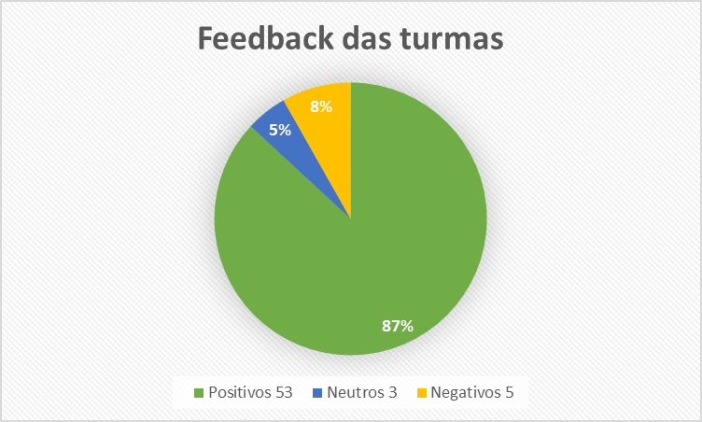
Fonte: A autora.

CONSIDERAÇÕES FINAIS

Na pesquisa que desenvolvi neste Programa de Iniciação Científica sobre as dificuldades enfrentadas pelos estudantes do Centro de Artes e Museologia da UNESPAR pude perceber aspectos cruciais para a compreensão e melhoria dos processos de formação acadêmica dentro desses cursos. Após a aplicação da metodologia inovadora proposta pela Professora Camila Rezende, que valoriza o gosto individual e a liberdade temática sem discriminações ou juízo de valor dentro do contexto acadêmico, foi possível observar um impacto significativo e positivo no engajamento e no desempenho dos alunos, independentemente da área curricular.
Os resultados dessa pesquisa indicam que, embora haja diferenças esperadas entre os cursos dos colegiados de Artes e Museologia, principalmente no que se refere à prática artística poética e produção científica e à necessidade de comunicação clara e eficaz, a aplicação da metodologia da professora Camila demonstrou ser eficaz em ambos os contextos. A liberdade de escolha temática permitiu que os alunos se aproximassem dos conteúdos de forma mais autêntica e significativa, resultando em uma maior motivação e, consequentemente, em produções acadêmicas mais elaboradas.
Além disso, a metodologia da Professora Camila, com seu foco na adaptação aos interesses dos alunos, mostrou-se não apenas flexível, mas também inclusiva, capaz de promover um ambiente de aprendizado que valoriza tanto a criatividade quanto a comunicação efetiva.
Em conclusão, este estudo resulta na sugestão de que a implementação dessa metodologia que permite uma maior autonomia dos alunos na escolha de temas e abordagens pode ser um caminho promissor para superar as dificuldades acadêmicas enfrentadas nos colegiados de Artes e Museologia, bem como o combate à evasão. Acredito assim, que essa prática, quando aplicadas de forma intencional e direcionada, pode contribuir significativamente para a formação de profissionais mais autônomos, desenvoltos, e alinhados com as exigências de suas respectivas áreas.

REFERÊNCIAS BIBLIOGRÁFICAS

BECKER, Howard. Truques da escrita: para começar e terminar teses, livros e artigos. Rio de Janeiro: Zahar, 2015.

BOURDIEU, Pierre. O Poder Simbólico. Rio de Janeiro: Bertrand Brasil, 1989.

BOURDIEU, Pierre. Razões práticas: sobre a teoria da ação. Campinas: Papirus, 1996.

HAGUETTE, Teresa Maria Frota. Metodologias qualitativas na Sociologia. Petrópolis: Vozes, 1995.

INSTITUTO PRÓ-LIVRO. Retratos da leitura no Brasil: 5ª edição. São Paulo: Instituto Pró-Livro, 2020. Disponível em: https://www.prolivro.org.br/wp-content/uploads/2020/12/5a_edicao_Retratos_da_Leitura-_IPL_dez2020-compactado.pdf. Acesso em: 12 ago. 2024.

LATOUR, Bruno. Ciência em ação: como seguir cientistas e engenheiros sociedade afora. São Paulo: Editora UNESP, 2000.

REZENDE, Camila Ribeiro de Almeida. Como escrever academicamente: uma sociologia artística da escrita acadêmica, das emoções e do processo criativo. 2021. 379f. Tese (Doutorado em Sociologia) – Programa de Pós-Graduação em Sociologia, Universidade Federal do Paraná, Curitiba, 2021. Disponível em: https://acervodigital.ufpr.br/handle/1884/73301. Acesso em: 30 set. 2023.

De acordo com a tese de doutorado da professora Camila, disponível integralmente em: https://www.academia.edu/71640711/Como_escrever_academicamente_uma_sociologia_art%C3%ADstica_da_escrita_acad%C3%AAmica_das_emo%C3%A7%C3%B5es_e_do_processo_criativo
Respostas de alunas dos cursos de Bacharelado em Artes Visuais e Museologia.
Software online denominado Rotasul.net, disponível no link: https://rotasul.net/c-tools/texto

